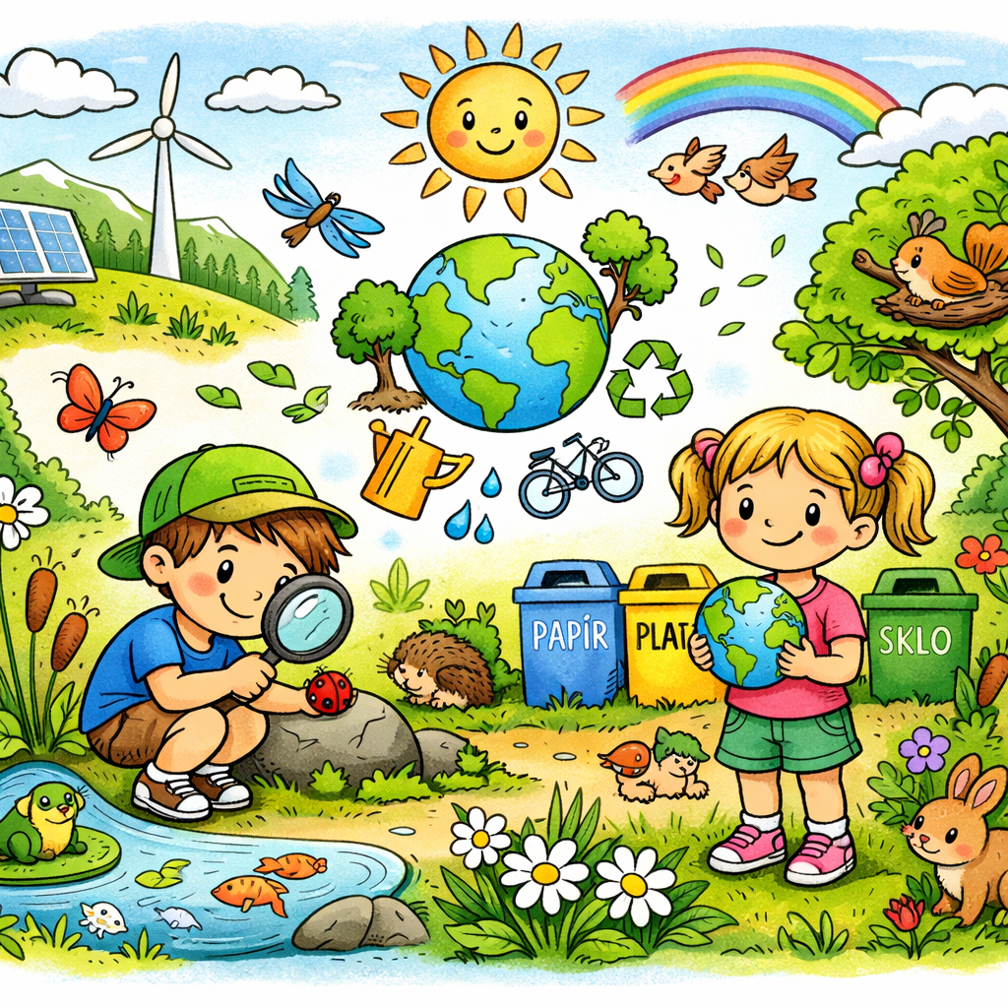

,,CESTA ZA POZNÁNÍM“

Projekt environmentální výchovy na speciální základní škole

v Heřmanově Městci

ve školním roce 2025/2026

PROJEKT ENVIRONMENTÁLNÍ VÝCHOVY (EVVO)

Charakteristika projektu
Environmentální výchova (EVVO) je nedílnou součástí vzdělávacího procesu na Speciální základní škole Heřmanův Městec. Projekt vychází ze vzdělávacích potřeb žáků se speciálními vzdělávacími potřebami a je zaměřen především na praktické osvojování vztahu k přírodě, odpovědné chování k životnímu prostředí a rozvoj environmentální gramotnosti přiměřené individuálním možnostem žáků.
Environmentální výchova probíhá během celého školního roku a prolíná výukou různých předmětů. Důraz je kladen především na praktické činnosti, prožitkové učení a přímý kontakt s přírodou.

Vymezení pojmů
Environmentalistika – vědní obor zabývající se ochranou životního prostředí a vlivem lidské činnosti na přírodu.
Ekologie – věda o vztazích mezi organismy a jejich životním prostředím.
Environmentální výchova – vede žáky k pochopení vztahů v přírodě a k odpovědnému chování vůči životnímu prostředí.

Hlavní cíle projektu
- rozvíjet pozitivní vztah žáků k přírodě a životnímu prostředí
- podporovat ekologické a odpovědné chování v běžném životě
- rozvíjet samostatnost, spolupráci a pracovní návyky
- posilovat smyslové vnímání přírody a přímý kontakt s ní
- podporovat zdravý životní styl a pobyt v přírodě

Dílčí cíle
- třídění odpadu a správné nakládání s odpady
- šetření vodou, elektrickou energií a teplem
- péče o školní zahradu a bylinkové truhlíky
- poznávání místního přírodního prostředí (Bažantnice, zámecký park, okolí školy)
- zapojování do ekologických aktivit a projektů

Formy a metody práce
- praktické činnosti (sázení rostlin, péče o školní zahradu, úklid okolí školy)
- vycházky a exkurze do přírody
- projektové vyučování
- výtvarné a pracovní činnosti s přírodními materiály
- jednoduché pokusy a experimenty
- dlouhodobé pozorování přírody

Aktivity školy

Ekologický provoz školy
- třídění odpadu ve třídách
- sběr druhotných surovin
- šetrné hospodaření s vodou a energiemi
- úklid okolí školy a veřejných prostranství

Začlenění do výuky
Environmentální výchova je začleněna především do těchto předmětů:
- prvouka
- přírodověda
- přírodopis
- vlastivěda
- pracovní výchova
- výtvarná výchova

Témata pro školní rok

I. pololetí – Lesní pedagogika
- poznávání lesního prostředí (Bažantnice, zámecký park)
- pozorování změn přírody na podzim a v zimě
- společný úklid okolí školy
- tvoření z přírodnin
- pohyb v přírodě v různých ročních obdobích

Projektové dny – I. pololetí
29. 9. 2025 – Svatý Václav a Den české státnosti
Žáci se seznamují s osobností svatého Václava a významem Dne české státnosti. Přiměřenou formou poznávají historické tradice a způsob života ve středověku. Seznamují se také s proměnami krajiny a hospodařením v minulosti.
24. 10. 2025 – Halloween, Dušičky a podzim
Žáci se seznamují s tradicemi Halloweenu a českých Dušiček. Současně poznávají změny v přírodě během podzimního období a seznamují se s typickými podzimními plodinami.
14. 11. 2025 – Svatý Martin
Žáci se seznamují s tradicemi spojenými se svátkem svatého Martina a s příchodem zimy. Poznávají způsoby, jak se zvířata připravují na zimní období.
4. 12. 2025 – Advent a Vánoce
Žáci poznávají tradiční vánoční zvyky a symboliku adventního období. Vyrábějí dekorace z přírodních materiálů a podílejí se na výzdobě školy.
V zimním období se žáci také seznamují s ptactvem, které přezimuje v naší krajině. Učí se jednotlivé druhy poznávat a seznamují se se způsoby, jak jim pomoci přečkat zimní období (péče o krmítka, přikrmování).

II. pololetí – Cesta za poznáním
- sběr a třídění přírodního a odpadového materiálu
- další využití recyklovatelných materiálů při tvořivých činnostech
- spolupráce se zákonnými zástupci při sběru papíru
- výsadba bylinkových truhlíků a péče o rostliny
- zapojení do akce Den Země a Ukliďme Česko
- celodenní výlet do přírody
- poznávací vycházky (zámecký park, Bažantnice)

Návštěva Ekocentra Pasíčka
Součástí projektu je také návštěva Ekocentra Pasíčka, které je záchrannou stanicí pro volně žijící živočichy. Žáci se seznamují s ochranou ohrožených druhů zvířat, významem péče o zraněná zvířata a s ochranou přírody v praxi.

Přírodovědný pochod
Žáci se účastní přírodovědného pochodu zaměřeného na poznávání rostlin, živočichů a orientaci v přírodě.

13. 3. 2026 – Projektový den Jaro a Velikonoce
Projektový den byl zaměřen na jarní přírodu a význam včely medonosné pro opylování rostlin. Žáci se seznámili se změnami v přírodě na jaře a prostřednictvím pěstitelských a výtvarných činností (setí obilí, tvorba včely) rozvíjeli svůj vztah k přírodě a environmentální povědomí.

Zapojení žáků
Do projektu jsou zapojeni všichni žáci školy přiměřeně svým schopnostem a individuálním možnostem. Důraz je kladen na aktivní účast, prožitkové učení a praktické činnosti.

Spolupráce
Škola spolupracuje se zákonnými zástupci žáků, městem Heřmanův Městec a místními organizacemi. Spolupráce podporuje zapojení žáků do environmentálních aktivit a života místní komunity.

Hodnocení projektu
Projekt je vyhodnocován průběžně během školního roku a celkově na jeho konci. Hodnocení probíhá zejména prostřednictvím pozorování zapojení žáků do aktivit, hodnocení praktických dovedností a prezentace výstupů projektových činností.

Závěr
Environmentální výchova podporuje rozvoj osobnosti žáků, jejich samostatnost, odpovědnost a pozitivní vztah k přírodě. Projekt je zaměřen především na praktické činnosti a vytváření dlouhodobých návyků šetrného chování k životnímu prostředí.

Koordinátor environmentální výchovy Mgr. Tereza Jiráčková

Ředitelka školy Mgr. Eva Dvořáková

